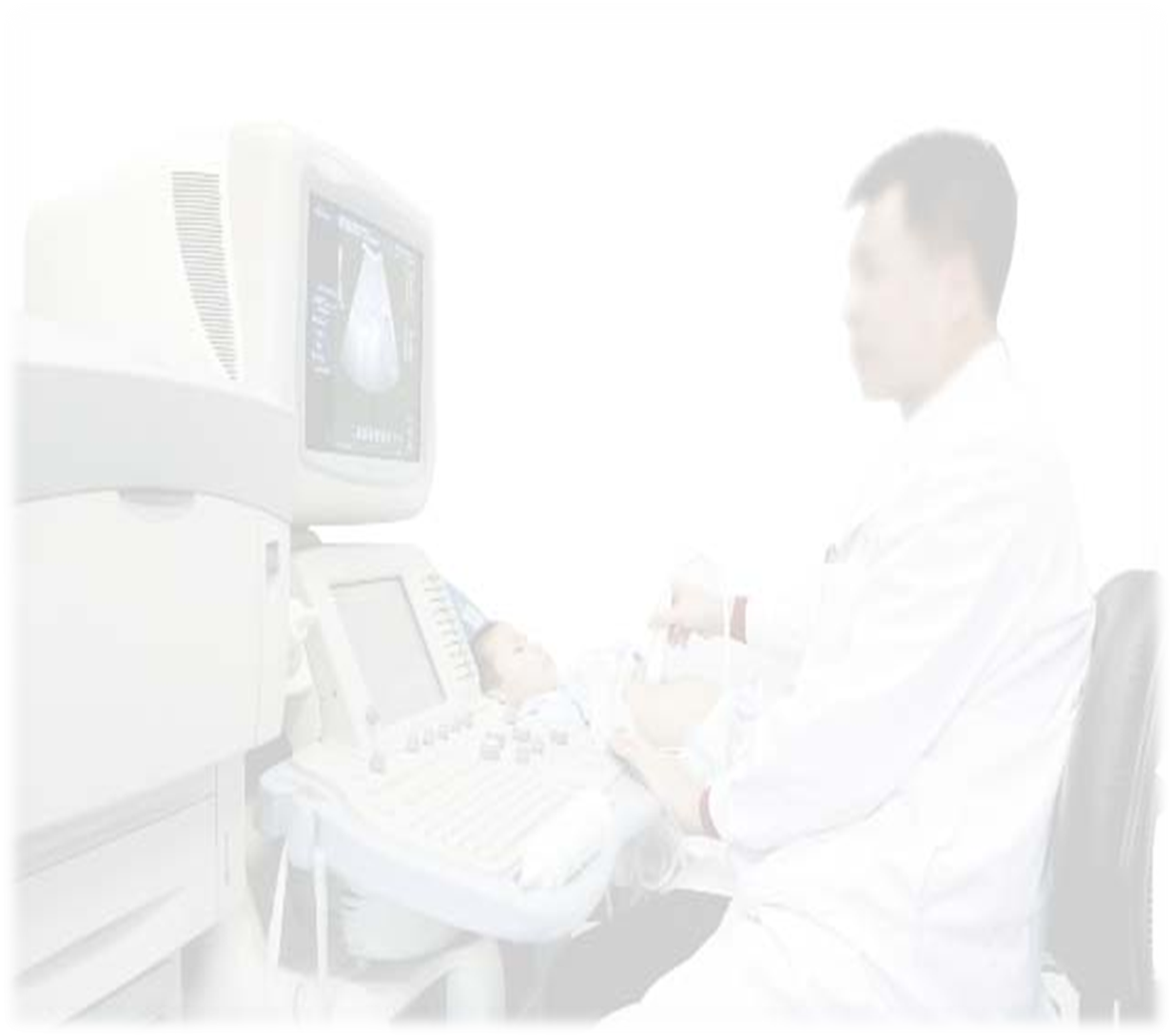
超声医学影像处理系统
[键入您的地址]  [键入您的电话号码]  [键入您的电子邮件地址]
超声医学影像处理系统
因为专注  所以专业 ! 最适合医生使用的超声医学影像系统!

超声医学影像
处理系统

操
作
手
册

超声医学影像
处理系统

操

作

手

册

目 录

1、超声工作站概述……………………………………………………………….. 1
1.1 产品特点 …………………………………………………………………... 1
1.2 主要用途及适用范围 …………………………………………………….. 1
2、工作原理……………………………………………………………………….. 1
3、技术特性………………………………………………………………….....…. 1
3. 1动态跟踪提示 …………………………………………………………..…. 1
3. 2影像暂存区 …………………………………………………………..……. 1
3. 3视频的调节……………………………………………………………..…….1
3. 4动态图像捕捉…………………………………………………………..……1
3. 5 具备后台采集功能………………………………………………………….1
3. 6 图像标注…………………………………………………………..…………1
3. 7 图像测量…………………………………………………………..…………1
3. 8 图像缩放…………………………………………………………..…………1
3. 9 图像处理还原………………………………………………………..………1
3.10 存储报告………………………………………………………..……………2
3.11 打印报告………………………………………………………..……………2
3.12病历的查询及统计……………………………………………………….. …2
3.13 电影录制………………………………………………………..……………2
3.14 电影回放………………………………………………………..……………2
3.15 系统设置………………………………………………………..……………2
3.16网络管理及远程会诊………………………………………………………...2
3.17信号输入………………………………………………………..…….………2
4、安装与调试 ………………………………………………………..…………… 2
4.1 硬件的安装 …………………………………………………………..…….2
4.1.1 准备工作………………………………………………………..…………..2
4.1.2 开箱检验……………………………………………………………………2
4.1.3 安装……………………………………………………………..…………. 2
5 超声工作站的使用方法……………………………………………..……. ……..3
5.1 开机前检查……………………………………………………………..…….3
5.2 开机……………………………………………………………………..……. 3
5.3 操作方法………………………………………………………………..……. 3
5.3.1建新病历……………………………………………………………..………3
5.3.2输入病人资料………………………………………………………..………4
5.3.3视频图像调节………………………………………………………..………5
5.3.4动态实时伪彩………………………………………………………..………5
5.3.5 动态图像的捕捉, 动态跟踪提示…………………………………..………6
5.3.6影像暂存区…………………………………………………………..………7
5.3.7图像处理…………………………………………………………..…………8
5.3.8电影录制及回放 …………………………………………………..………12
5.3.9编辑报告 …………………………………………………………..………13
5.3.10保存报告…………………………………………………………………15
5.3.11打印报告…………………………………………………………………15
5.3.12后台采集…………………………………………………………………15
5.3.13病历的查询及统计………………………………………………………16
5.3.14系统设置…………………………………………………………………16
5.3.15系统帮助…………………………………………………………………17
5.3.16网络管理及远程会诊……………………………………………………17
5.3.17信号输入…………………………………………………………………17
5.4 关闭机器……………………………………………………………..……. 17
6、故障分析与排除……………………………………………………………..…18
7、产品维护与保养…………………………………………………………..……19
8、仪器使用注意事项…………………………………………………………..…20
9、运输、贮存…………………………………………………………………..…20
10、售后服务 ……………………………………………………………………..20
常 见 问 题……………………………………………………………………..…21
预 备 知 识……………………………………………………………………..…23
1.1 开机和关机…………………………………………………………………..…23
1.2 使用鼠标……………………………………………………………………..…24
1.3 键盘及指法…………………………………………………………………..…24
1.4 输入汉字……………………………………………………………………..…26
1.5 预防病毒……………………………………………………………………..…26
1.6 操作术语……………………………………………………………………..…27
1.7 日常维护……………………………………………………………………..…28
1、超声工作站概述
1.1 产品特点：
数字化采集、处理超声医学图像，输出图文一体化报告，病案存储、查询、统计和管理，支持局域网，实现资源共享及远程会诊。
1.2 主要用途及适用范围：
型超声工作站可与各种进口、国产的黑白B超和彩超连机使用，采集处理超声医学图像，打印报告单，存储病历及远程会诊。
1.3 使用环境条件：
- 环境温度：5℃~35℃；
b)电源220V±22V、频率50Hz±1Hz。

2、 工作原理：
采集标准视频信号，送主机进行图像处理和存储，然后送打印机进行打印。

3、 技术特性：
工作站应具有的主要功能：
3. 1 动态跟踪提示
工作站操作具有动态跟踪提示功能，把鼠标移至图标按钮上，便可提示图标按钮的功能。
3. 2 影像暂存区
工作站可把图片存放在影像暂存区保存，滚动浏览。
3. 3视频的调节
工作站可在动态观察图像时对图像的亮度、对比度、色度、饱和度进行调节。
3. 4动态图像捕捉
工作站可对实时动态图像进行捕捉，存放在影像暂存区，并可随时调用进行图像处理。
3. 5 多病历同时操作
工作站可对四个病历同时操作，节约病人就诊时间。
3. 6 图像标注
工作站可对静态图像标注文字、图形等信息。
3. 7 图像测量
工作站具有测量图像任意位置长度、周长和面积，以及图像点的灰度值功能。
3. 8 图像缩放
工作站可在图像任意位置局部放大、缩小。
3. 9 图像处理还原
工作站可对处理后的图像进行还原至最初图像。
3.10 存储报告
工作站可存储诊断报告，需要时调用。
3.11 打印报告
工作站具有多种打印报告模式可打印出照片质量图文并茂的诊断报告。
3.12病历的查询及统计
工作站可对以前存储的病历进行查询及统计。
3.13 电影录制
工作站可以把超声检查工作的全过程录制下来，并可以保存到磁盘上。
3.14 电影回放
工作站可对保存过的录像，进行动态回放。
3.15 系统设置
工作站可设置医院名称及操作者姓名等，并可打印在报告单上。
3.16网络管理及远程会诊
工作站对多台仪器组建局域网络，并可将诊断报告送入局域网或远程网络。
3.17信号输入
工作站支持标准视频信号，S—VIDEO信号及DICOM3.0。

4、安装与调试
4.1 硬件的安装
4.1.1 准备工作：备好中号十字螺丝刀及平口螺丝刀，室内布置好220V交流电源（应保证有良好的保护接地系统），并且熟悉仪器示意图。
4.1.2 开箱检验：仪器开箱，按照装箱单清点器件，箱内物品应和装箱单相符。
4.1.3 安装： ①打开操作台后面板，将计算机主机从操作台后面平行推入后，再盖上面板。
②将显示器装上底座后平放在操作台上。
③抽出打印机托板，将打印机平放在托板上。
④安装(见下图安装原理图)
打印机
显示器
计算机
视频卡
超声诊断仪视频输出
～220V

信号采集
～220V
按上述安装原理图将电源线一端与主机相连，一端接室内已布置好的220V交流电源。将显示器、打印机分别接入计算机及220V电源，将视频信号线一端接超声诊断仪。另一端接主机“信号采集插口”。
超声工作站软件在整机出厂前均安装完毕。

5. 超声工作站的使用方法：
5.1 开机前检查
5.1.1 检查主机后部电源线是否与220V，50Hz的交流电源正常连接。
5.2.1 检查主机后部的视频信号线是否与超声诊断仪的视频信号输出端接口正常连接。
5.2 开机
5.2.1 先打开电源总开关和显示器电源开关；
5.2.2 再打开主机电源开关，电源指示灯亮表示主机已开始工作，稍后进入桌面。
5.2.3 在桌面下双击超声医学影像工作站应用软件图标
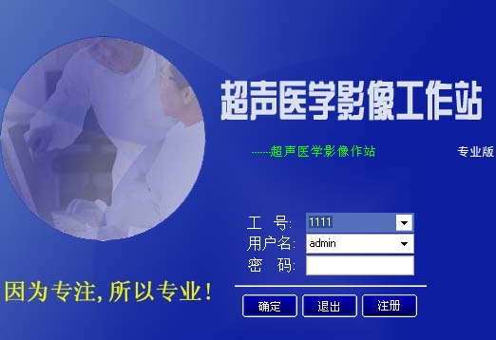
输入用户名和密码稍后进入超声医学影像处理软件。
5.3 操作方法
5.3.1建新病历
程序开始后按下“建新病历”按钮，机器将自动清空上一病员所有记录及检查结果，在清空前程序会提示将未保存的文件保存，并自动连接视频信号。
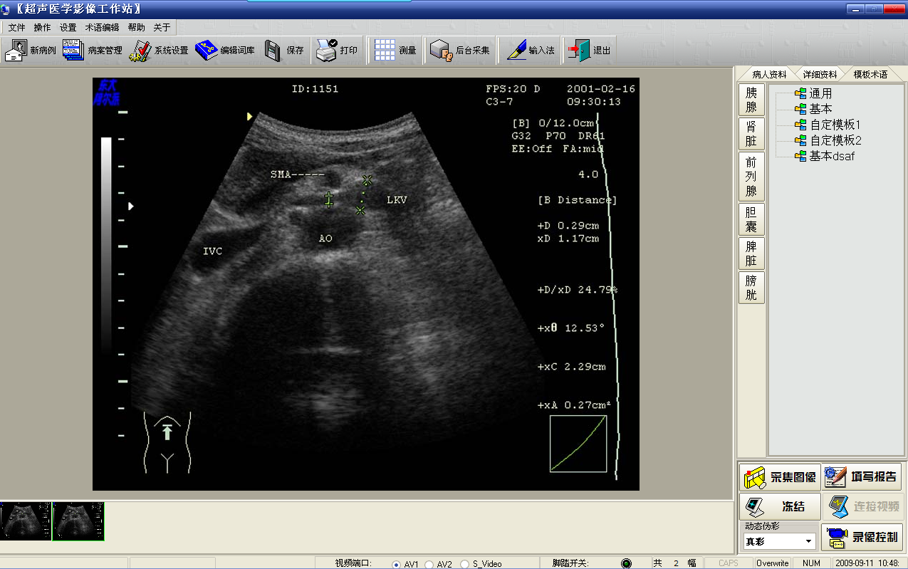
建新病历
5.3.2输入病人资料
将鼠标在病员姓名上单击，该框会出现闪动的光标，这时就可以输入文字了。如果需要输入汉字，同时按住 “ctrl”+“shift”键切换输入法，回车“enter”为换行。对于有可选内容的项目（如科别、检查医师等），点击后面的黑色三角，直接在下拉框选择即可。病人资料里的年龄可精确到小时，操作医生在填写病人年龄时，先点击“年龄”后的下拉框选择年龄的单位，再在前面填写病人年龄的具体数值。

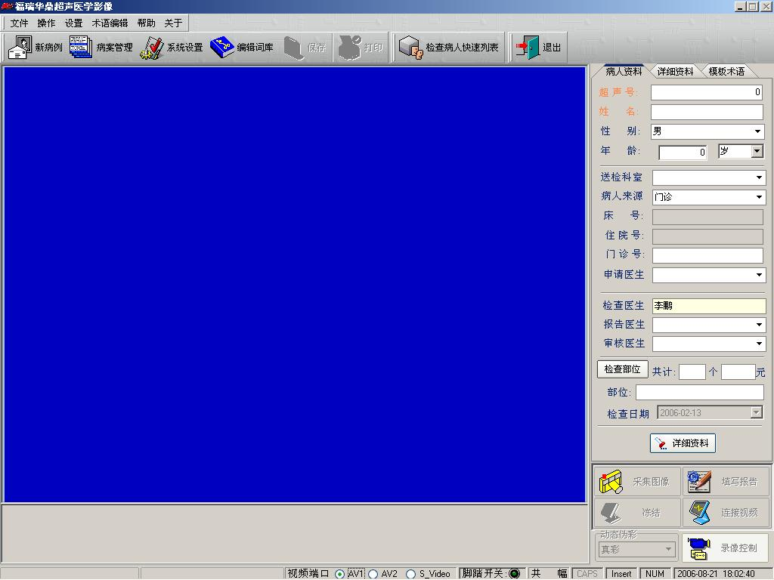

检查部位的输入:点击,会弹出以下界面,
5.3.3视频图像调节
点击操作界面左下角的视频区，可调节当前图像的对比度、亮度、饱和度和色度。点击上方菜单的“视频设置”选择“视频格式”，会自动弹出视频设置的窗口，进行视频设置。
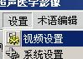
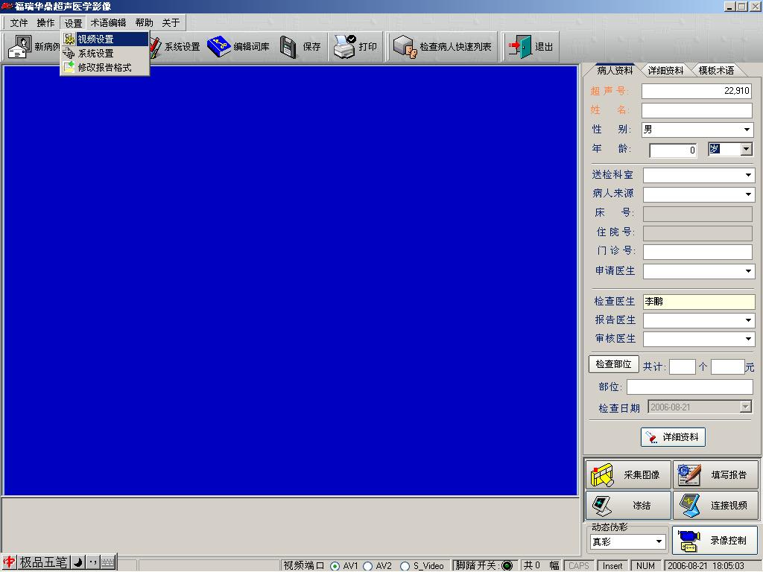

注：只有以管理员的身份进入软件，才有权限进行视设置操作!
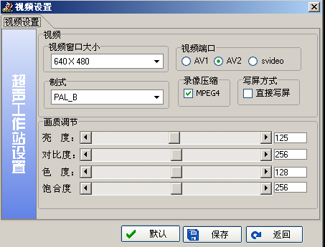
视频设置窗口

5.3.4动态实时伪彩
点击界面右下方的 “动态伪彩”栏目中的伪采编码组合框，会弹出多种显示模式，操作医生可根据实际需要选择适合的显示方式。在三种显示方式的右侧，有24种伪彩可供选择，点击所需伪彩，图像显示区的动态图像就会随之改变。

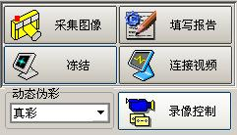
显示方式
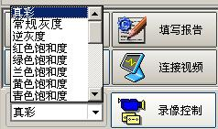
伪彩编码

5.3.5 动态图像的捕捉
通过视频卡采集过来的动态图像（视频信号），可以点击“采集”按钮捕捉到“影像暂存区”，供编辑报告单用。
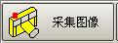
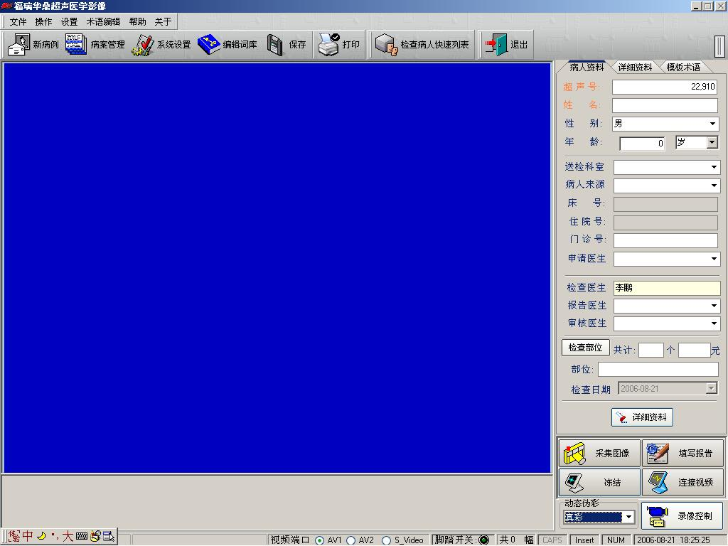
注：动态图像的捕捉也可用脚踏开关或按热键”F3”来进行，具体是哪个功能键要跟拒系统
置中的来定，默认为”F3”.
5.3.5动态跟踪提示：
工作站一次检查可拍多幅图像,数量不限，但要在系统设置中进行设定，默认可采集40幅图像，采集的图像以小图片的形式显示在影像暂存区，每屏显示7幅图像。为了区分各个不同的图像，我们可以把鼠标移动到暂存区图像上，这时鼠标箭头的下方就会显示出该幅图像的采集顺序,同时会将该图进行动态放大以便查看。

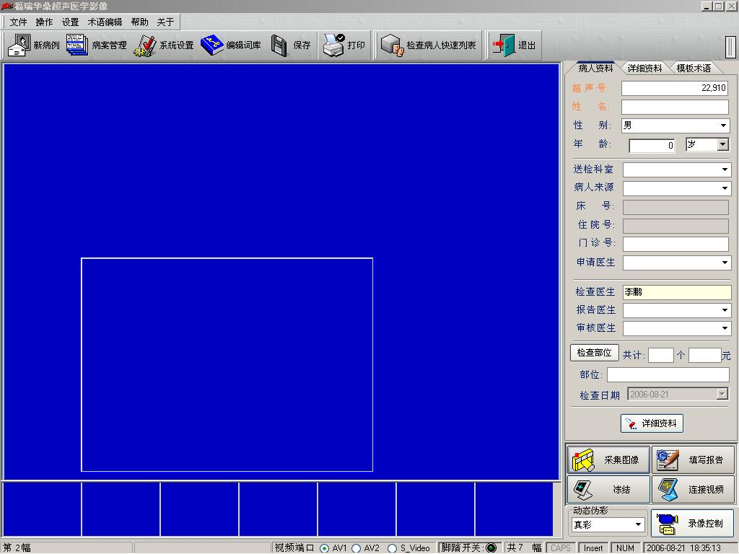
提示当前图像的采集顺序

动态放大图像

5.3.6影像暂存区
工作站先把采集的图片存放到如下图所示的影像暂存区，供编辑报告单时选择。
选择的方法：在“填写报告”状态下，选择超声图片栏目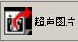,把鼠标移动到被选择的图片上，按住鼠标左键同时移动鼠标到报告单相应的图片区，放开鼠标左键，此时该图片就会显示在报告单上，供保存或打印用。如果报告单图片显示区已有图片，则会被覆盖。当建立一个新的病历时，该影像暂存区将被清空。同时可以上面的式具栏进行一些图片的导入、导出，及删除和图像片理等操作.

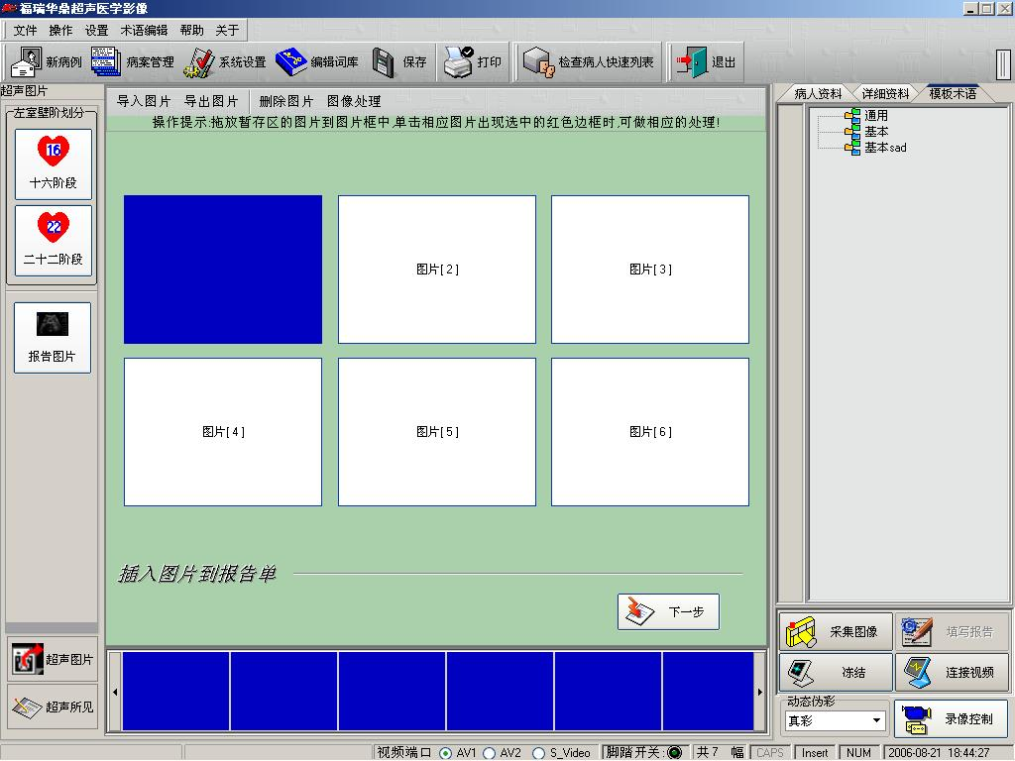
图片区
影像暂存区
注：用右键可在图片区不同的图片之间拖放图片，但是右键单击起到提是删除图片的作用!
5.3.7图像处理
选择区域：点击选择区的按钮后在图像上画出一个区域，其形状与选取的工具有关.
选取的图像将作为图像处理的对像，未选取的部位将不被处理
本软件有着强大的图像处理功能，可对图像进行亮度、对比度、色度，饱合度，色度，及各种差值过虑，增强等大部份photshop中的图像处理功能，可实现图形及文字的标注、测量、图像的缩放、空间变换等处理。点击进入报告图片栏目，点击图像区的图像，单击上方工具栏中“”进入图像处理界面，然后点击右下方的菜单或右侧功能控制区的各功能键，即可对图像进行所需要的处理。点击右下方的“返回”按钮，即可退回到超声图片界面。
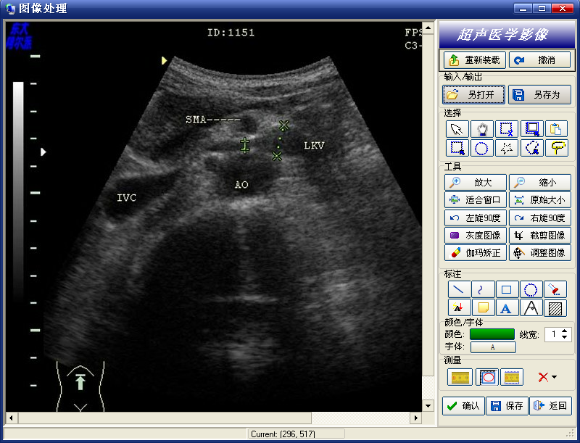
图像处理界面
返 回
1) 亮度、对比度、色度，饱合度，色度，及各种差值过虑，增强的调节
点击工具栏中的“调整图像”按钮，进入调整图像预览界面
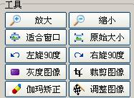
亮度、对比度、色度，饱合度，色度，及各种差值过虑，增强的调节条
可进进相关的调整和增强、过虑，图像效果立即可以预览到！
其中包含了16种图像处理方法，可以最大可能的满足际运用中的图像片理需要
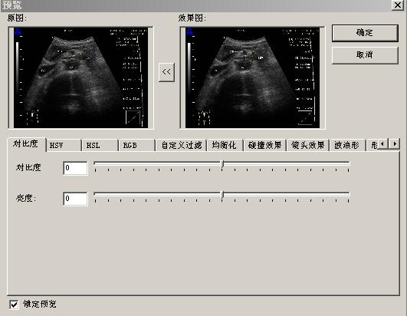

2)测 量
点击“操作”区的按钮，然后选择“标注栏”内的所需测量的项目，选择直线、曲线进行测量图像的长度，点击“操作”区的按钮，选择矩形、椭圆和多边形测量图像的面积，
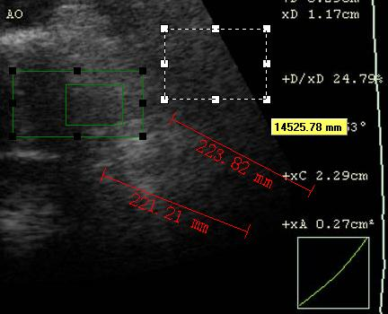
测量后取得的测量值
3）图形及文字的标注
医生如需要在采集下来的图片上标注一些信息（如文字、图形等），可以点击“标注”区的等按钮，可直接在图像上进行文字或图形的标注。
在设置区可对所需标注的文字或图形进行设置，如文字的字体、线条的宽度以及前景色和背景色的设置。
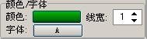
设置区
4）图像的缩放和移动
用鼠标的滚轮可以对图像进进缩入,也可点击工具栏中的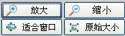来进行缩入图片
点击“选择”区的按钮，然后在图像上按住鼠标左键不放，拖动鼠标可上下左右移动图片。注：只有放大倍数超出可显示范围时，才可移动,
5）图像裁剪、复制、粘贴
先取要处理的区域，再点击“选择”区的按钮，然后将鼠标移至图像上，按住鼠标左键进行拖动一个区域作为要复制的区域，然后在该区域拖动，把已复制下图片移动到合适的位置，点击粘贴来合并图层。
先取要裁剪的区域，，然后点击“工具”区的即可。
6）图像旋转
点击“操作”区的”的两个按钮进行图像旋转
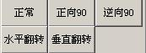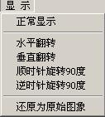
7）图像复原
在进行图像处理后，操作医生可点击窗口的按钮，清除上一步的处理操作，图像将还原为末处理前的状态。
注：图像处理的许多操作都需要点击来进行图层合并操作.
是将当前的处理保存，点击后返回工作界面后才会显示处理后的图片。
是不保存返回工作界面.
5.3.8左室壁阶段划分
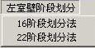
本软件可进行16阶段、22阶段划分法的左室壁阶段划分，直接”超声图形片”栏目中 “左室壁阶段划分”框点击上按扭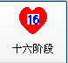或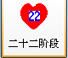，选择划分的方法。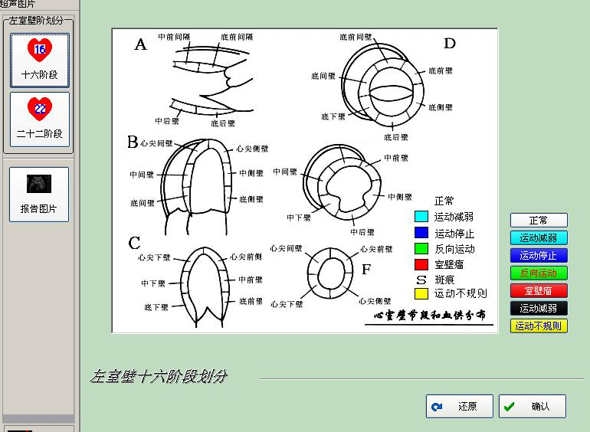
5.3.8电影录制及回放
1）电影的录制
本程序可以把一次病人检查的全过程以电影文件的方式保存下来，供以后查阅。该电影文件采用MPG4压缩格式，帧率为25帧/秒，压缩比高，清晰度好。
录制电影文件的方法是点发，点击屏幕右下方的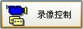，在屏幕下方会弹出下面录像控制的窗口，操作医生可根据需要选择录制电影的“分辨率”和“压缩比”，选择完毕后单击进行录像。需要暂停录制时，点击按钮即可,需要停止录制时，点击按钮即可。
打开录像回放界面

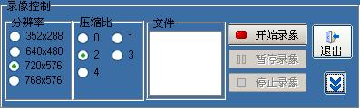
注:录像可分多段进行,分段文件会出现在文件列表中!
2）电影的回放
Dsf f
回放电影的方法：在录像控制窗口中点击，出现如下图所示界面，当前录制的电影就会被播放出来，在屏幕的下方会显示电影的总长度，并可以对回放时图像的帧速快慢和大小进行选择。需要返回时，可以点击“返回”，返回到主界面。
关闭录像,
连接视频
录像文件列表
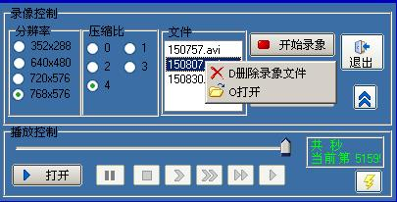
电影总长度

在电影回放的过程中，点击“采集”，可以在电影动态回放时将图片采集下来，并存放在影像暂存区内。
5.3.9编辑报告
点击直接进入报告单的编辑界面，在此界面上操作医生可以直接补填病人的信息、填写超声所见内容和选择病人的图片。
1）填写报告内容
在模板编辑界面，操作医生可自行在“超声所见”里填写相关的内容及诊断，也可以通过程序已编辑好的“模板1”和“模板2”或“新式模板”进行选择填写。只需选择所需的模块，如“正常”、“心脏”等，然后点击模块下所需的支节点，模板的具体内容就会自动生成在报告单里。操作医生在填写报告时如对所填写的模板不满意，可直接修改或删除，对于医用的特殊符号，医生可点击上方菜单的“特殊符号”按钮，从弹出的“特殊符号选择窗”内直接选择。
特殊符号选择窗
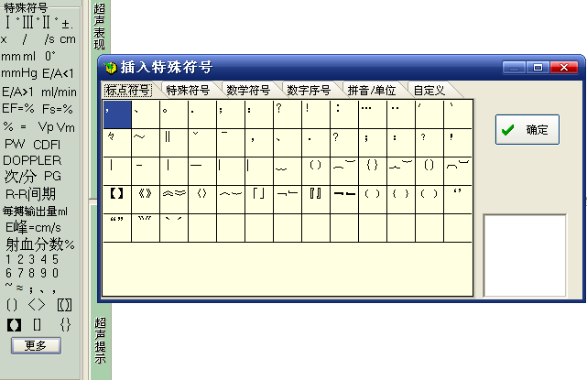
2）模板修改的方法
①“模板1”和“模板2”中模板的内容可点击模板下方的、和按钮进行修改。
注意：在修改模板的内容时，应先将“所见”和“结论”下的内容填写好，然后再点击“修改”。
②新式模板的修改：点击模板下的“新式模板”按钮，模板下一行控制按钮会自动变为“”，然后点击“编辑模板”进入新式模板的编辑界面。界面的左侧是模板所有根节点及根节点下子节点的内容，右侧为节点的具体描述内容。
举例说明：如在根节点“肝”下添加支节点“正常肝脏”，应先点击“建新模板”,然后在上方空白处输入节点的具体描述内容。如想在描述内容内创建可选项目，先选中项目内容然后点击“创建新项”，新建的可选项目就会自动生成，并且项目的字体会变成兰色。
在项目前面单击鼠标的左键，项目内容会变为可选的下拉框点击“修改子项”，操作医生可根据需要项目内容。如要修改项目内容，可直接在下方的“项目列表”内进行修改，修改完毕后点击“修改子项”即可。如要删除项目，点击清除项目即可。新式模板修改完毕后，点击“返回”，程序会自动退回到报告单的编辑界面。
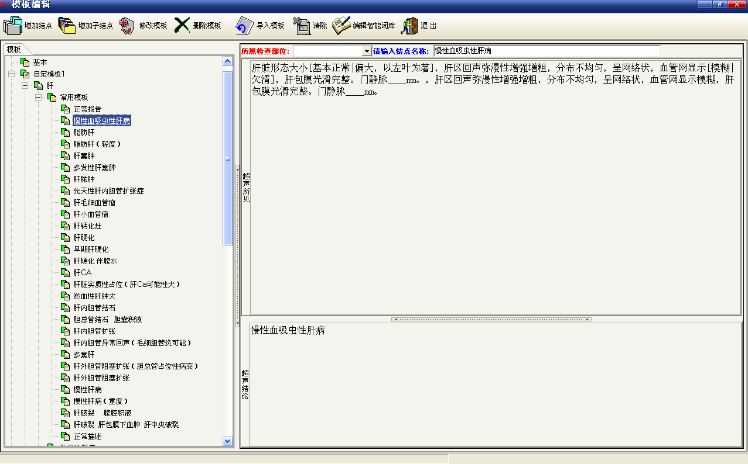
3）选择报告模式
报告单填写完毕后，然后单击“返回”到报告单的浏览界面。在图像显示区上方的菜单内点击“报告模式”，医生可根据需要选择五种报告模式中的一种。
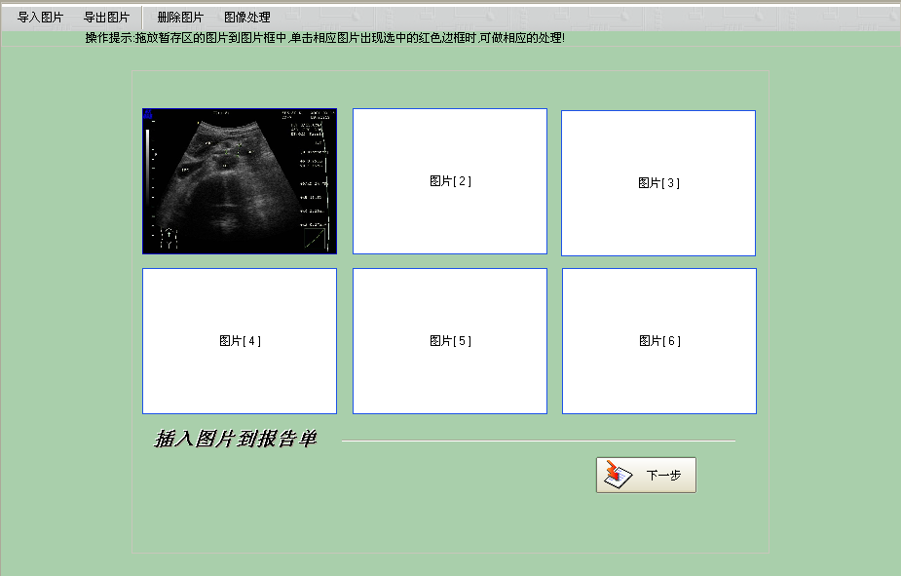
选择报告模式
5.3.10保存报告
操作医生在编辑完当前报告后，可点击“保存”，将报告存储到本地硬盘上，供以后查询、统计使用。如当前病历已进行电影录像操作，点击“保存”后会自动提示检查录像是否保存，如要保存点“是”，不保存点“否”。
5.3.11打印报告
编辑好的报告可以通过打印机打印到纸张上，形成图文并茂的报告单。
5.3.12后台采集
操作医生可在病人比较多的情况下进行多病历同时操作，如采集图像、处理图像、填写报告和打印报告等操作，只需要随时对 病人的前后台进行切换
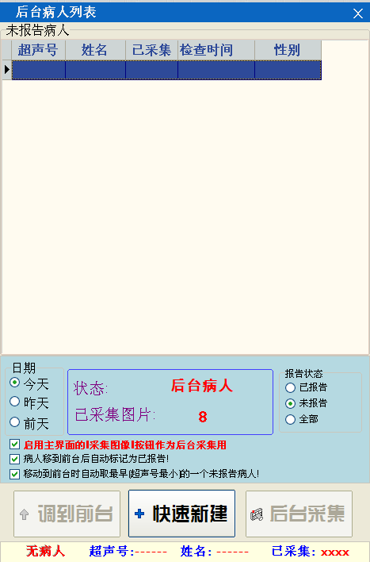
5.3.13病历的查询及统计
进入病例查询界面可进行任意条件查询组合查询！
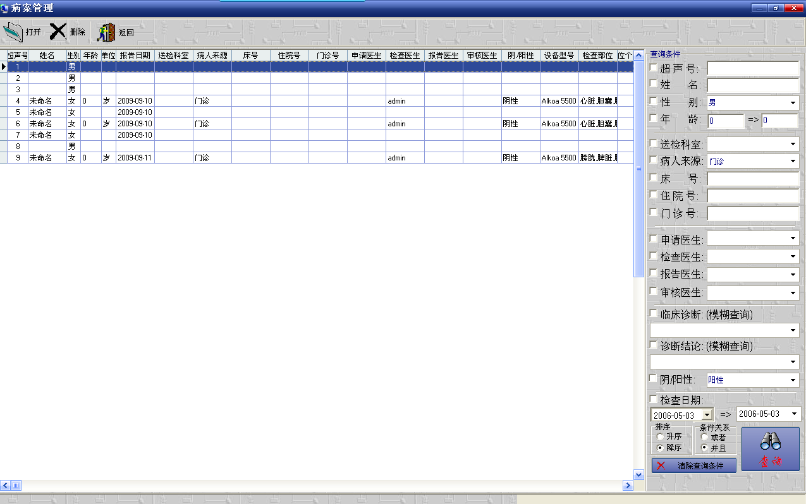
5.3.14系统设置
系统设置可以直接修改科别、操作医师姓名、申请医师姓名、检查部位、临床诊断和超以及一些高级设置等
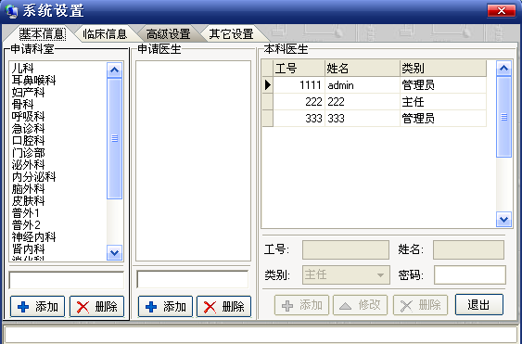

5.3.15系统帮助
工作站还提供丰富的帮助文件，如“使用说明”、“临床培训”、“超声教学”和“解剖图”，点击上方菜单的“系统帮助”会弹出系统帮助的下拉框，操作医生可根据需求选择所需的帮助文件。
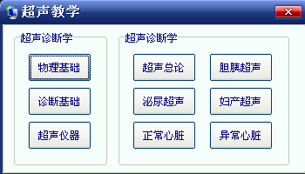
临床培训
超声教学
5.3.16网络管理及远程会诊
工作站存储的病历报告可为普通的图片及文本文件，通过Windows的网络功能可以实现局域网或国际互联网的资源共享。
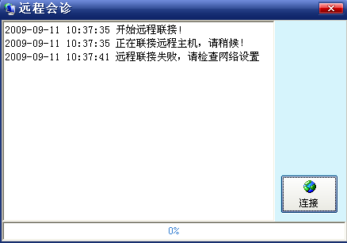

5.3.17 信号输入
超声工作站一般可以提供标准视频信号、S-VIDEO及DICOM3.0数字信号输出，工作站根据不同的设备，可以选择相应的信号接入方式。
5.4 关闭机器
5.4.1 用鼠标点击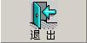按钮，如当前病历没有保存系统会弹出提示对话框，按确定后系统自动退回桌面。
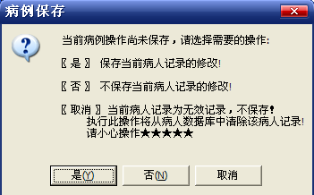
提示对话框

5.4.2 点击 ，弹出关闭计算机提示框，点击“确定”关闭计算机主机电源。
5.4.3 关闭显示器电源开关。
5.4.4 关闭打印机电源开关。
5.4.5 关闭电源总开关。

6、故障分析与排除
故障现象 | 原 因 分 析 | 排 除 方 法
1、显示器屏幕无自检信号出现 | 1、有无220V电源或各连接插头是否接触良好；  2、主机和显示器电源开关是否打开；  3、仪器本身内部硬件故障。 | 将电源或各连接插头重新拨插一次。
2、图像翻滚，色彩不正或缺色 | 显示器信号线松动。 | 将显示器信号线重新拨插。
3、打印机不能打印 | 1、打印机电源是否打开；  2、打印电缆或打印机电源线连接是否良好；  3、打印机墨盒是否缺墨，即打印机缺墨指示灯是否闪烁；  4、检查打印机内有无打印纸（缺纸）；  5、打印机卡纸；  6、打印机喷嘴是否阻塞。 | 1、打开打印机电源；  2、重新插拔打印电缆或打印机电源线；  3、更换打印机墨盒；  4、放入打印纸；  5、请把夹在打印机中的纸小心的取出，如果纸的碎片还留在打印机中，打开打印机盖并取出碎纸；  6、清洗打印机喷嘴。（按住清洗键3秒钟，则打印机会自动清洗一次）。
4、打印图文质量下降 | 1、打印纸质量不好；  2、打印头喷嘴阻塞；  3、打印纸可能受潮。 | 1、换好的打印纸，或者观察纸是否放反；  2、按清洗键清洗打印头；  3、将打印纸放在通风干燥处保存。
5、打印头撞车，不打印 | 1、打印头控制电路出故障；  2、打印头机械部件损坏；  3、打印头在工作时阻力过大。 | 打印头撞车大多是由于第三种原因造成，排除方法是先用脱脂棉将导轨上的油垢擦净，再用脱脂棉蘸上一些缝纫机油均匀的反复擦试导轨（注意：缝纫机油不能太多，以免在打印时油滴落在报告上影响打印质量）直到看不见黑色的油垢为止。一般这种清洗2-3个月进行一次。
6、图像连续摄取 | 脚踏开关短路 | 取下脚踏开关，重新开机，看机器运行是否正常。

★ 注意：本诊断系统如果出现混乱（如花屏、乱码等）、死机或功能不正常等现象，请与厂家联系获得厂家同意后方可按以下步骤做恢复系统操作，否则后果自负。操作步骤如下：
请关闭机器等待5分钟后重新打开机器，始终按住Del键进入COMS设置，将First Boot Dievice 项设置为CDROM（计算机启动设置为从光盘启动，必要时将屏蔽掉的软件驱打开），退出COMS设置将“系统恢复盘”放入光驱，会出现以下提示：
系 统 恢 复 盘
[1] 直接硬盘引导
[2] 运行系统恢复程序Ⅰ
[3] 运行系统恢复程序Ⅱ
[4] 运行系统备份程序
[5] 运行MS-DOS系统
[6] 退出程序
使用数字（1~6）或光标键（↑或↓）选择启动项，回车（Enter）键运行。

7、产品维护与保养
7.1 仪器应放置在清洁、通风的室内使用，环境要求隔热、防潮、防尘，避免与化学药品、有毒气体、腐蚀性物品接近。
7.2 仪器应在稳定的电压下工作,最好配备稳压电源，以免电压过高或过低而损坏仪器。
7.3 操作者应按操作规程进行操作，严禁不熟悉仪器的人操作本仪器。
7.4 本软件及用户病历档案都存在硬盘上，不得使用其它软件，以免破坏及病毒，造成系统损坏。
7.5 须经常进行病历管理，将不需要的病历档案删除，提高系统运行速度。
7.6 打印机导轨一般应2~3个月用缝纫机油清洗一次。
7.7仪器不用时应关闭电源,，若需重新开机，必须在间隔1分钟后才能通电，禁止频繁开关机。仪器不用时用布罩上以防灰尘。

8、仪器使用注意事项
8.1 保持各连线连接牢固，避免拉扯、弯曲、旋转、扭曲。
8.2 在仪器通电工作时，不要移动或摇动各部件。严禁带电插拔各种连线，所有移动、拆装均应在断电条件下进行。
8.3 对仪器供电的外部网电源必须具备良好的保护接地系统。
8.4 仪器一旦出现故障，请通知厂家处理，切勿自行打开机，否则概不负责。

9、运输、贮存
工作站的运输可采用常规运输工具，运输中应避免日晒、雨淋、强烈撞击。工作站应贮存在通风干燥无腐蚀性物质的库房内。

10、售后服务
10.1 本公司产品从仪器安装之日起，将提供为期一年的保修，保修期满，负责终身维修（按规定收取维修费）
10.2 下列原因所造成的故障将不在保修范围之列。如：
10.2.1 擅自拆装、改装该产品而造成的故障。
10.2.2 在使用、搬运的过程中不慎摔打、跌落造成的故障。
10.2.3 因缺乏合理的保养和未达到环境使用要求而造成的故障。
10.2.4 没有按照使用说明书的正确指示进行操作而造成的故障。
10.2.5 未通过我单位的许可而自行维修造成的故障等等。
10.3 在要求提供维修服务时，请直接以电话、电报、信函、传真的形式与我公司技术服务中心联系。

常 见 问 题 解 答
1、运行本系统一开始就报错，或者在确定正确设置的情况下不能动态的显示图像，很有可能是采集卡的驱动程序没有安装好，请使用采集卡自带的驱动。如果看到了图像而不能采集图像，可能是用户没有注册没有采集图像的权限，也可能是采集图像设置不正确，请重启计算机后再试。

2、硬盘至少C盘，D盘两个分区，建议D盘空间较大，最好20G以上，请将本系统安装在D盘，这样即使系统盘C盘中可执行文件毁坏时本系统的所有数据多能够保留，在恢复安装时请确保D盘数据的安全，并在安装本系统时不能覆盖覆盖数据库和配置文件，或者在安装前将本系统下config.ini文件和datebase目录下文件和date目录备份起来，然后再安装，安装完后将备份的文件覆盖。
注：如果使用硬盘还原卡或Ghost之类还原软件时，请在安装，运行并注册本软件之后再使用。

3、显示驱动建议使用显卡自带的，而不使用操作系统现有的，同时应该升级到DirectX9.0C。如果主板有驱动的话，建议也安装上。
注：退出系统时，提示“非法操作”之类的操作，即请安装显卡驱动及DirectX9.0C。
4、安装软件前，务必关闭一切运行中的程序，尤其是杀毒等监测程序。安装完操作系统之后，关闭机器，插入采集卡，重新开机，系统会提示有“新硬件”，这时请按照系统向导的提示执行。此外，安装驱动程序时一定要保留系统中的原DirectX文件（即提问“是否保留”时回答“是”）。

5、脚踏开关的连接：串口（9孔D形头）的4，6，8三脚，其中脚4连接脚踏开关的公共脚（COM脚），脚6连常用脚（NO），脚8连常闭脚（NC）。（软件默认串口为COM1，系统会自动识别）。视频可以用s-video，s-video电缆或插头面对自己，定位柱朝上，四个针的编号是：从左到右，从上到下，依次是1，2，3，4，分别对应航空插座的1，2，3，4。为了系统的安全性，请使用工作站自带的脚踏开关。

6、图像大小可以任意，但建议1024*768分辨率下用768*576。图像位数必须设置为24或32位，图像制式一般为PAL。

7、没有图像显示时，请首先检查信号源。

8、静态图像不清晰，或颜色不够理想，先考虑显卡质量，然后检查显卡是否为真彩24位或以上，以及采集卡设置是否为24位或以上，另外，调节亮度、图像增强等，亦可改善图像质量。

9、在没有采集卡时，软件仍可正常运行，但这时不能够采集图像。系统会提示“初使化设置失败，请检查。”

10、建议屏幕分辨率：1024*768以上。

11、为了软件的稳定运行，请不要随意直接或间接的修改系统注册表。

12、单机版在安装完本系统后就可以使用了。

13、如何调整图像的位置：
在主界面的图像显示区域，拖动图像左下角的序号，就可以进行图像的位置交换。
也可以在图像上点击右键中选择“调整图像”，在弹出的窗口中就可以进行图像的全屏显示和位置调整。

14、如何改变汉字输入法：
A、按下Ctrl+Shirt可以切换Windows的输入法。
B、可以将你最熟悉的一种输入法设为默认输入法，这样系统会自动为你调入你所熟悉的输入法。

15、启动系统时，很长时间没有反应，或者提示“数据连接失败!”，此时的原因是：如果是单机版可能是Access数据库坏了，请重新启动计算机后重试一次，如果还不正常，请将本系统安装目录下d:\stusdata\data下的文件发回我公司，协助解决；

预 备 知 识
一般来说，现在的电脑至少包括这几部分：主机，显示器、键盘、鼠标。电脑能为人们做很多事，我们可以用它打印文件、收发传真、进行企业管理，财务管理，可以听音乐、看电影、玩游戏，可以连接Internet网，可以和全世界的朋友聊天，还能以非常便宜的价格打国际长途电话。
在电脑中，各种功能都对应着相应的程序，只要你找到相应的程序，运行它就可以了。那么程序是什么？打个比方，家里的录音机上有很多按钮，你按下相应的按钮，录音机便会执行响应的操作：播放、录音、前进、倒带等。电脑也是一样，每一个程序都对应着至少一项功能，你想完成相应的功能，就运行相应的程序。如果我想用电脑打字，运行Word就可以了。我们可以用它来打字，排版，打印，我们日常的文字处理工作它都能完成。
学习计算机第一步需要您知道：要想完成一定的功能，必须运行相应的程序。

1.1 开机和关机
对于一台已经配置好的电脑，它的打开和关闭是非常简单的。只要使用过电视、影碟机等家用电器，电脑的这些操作还是比较简单的。
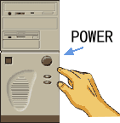
虽然操作动作很简单，但如果操作的方法不当，还是有可能对您的电脑造成不必要的损坏，因此，我们对电脑的开、关机作一个详细的介绍。
首先要记住的是开机顺序，一般来讲开机时要先开外设（即主机箱以外的其他部分）后开主机，关机时要先关主机后关外设。
我们所说的开机有以下几种情况：
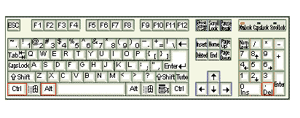
１、第一次开机：这种情况的开机方法为先打开显示器的电源开关，然后再打开主机箱的电源开关（其上有"POWER"标志）。
２、重新启动电脑：这是指电脑在运行过程中由于某种原因发生"死机"或在运行完某些程序后需要重新启动电脑。这时有三种方法：
一、同时按住键盘上的"Ctrl"键、"Alt"键和"Del"键着三个按键，电脑即会自动重新启动；
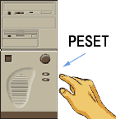
二、在前一个方法不行的情况下，直接在主机箱上按下"RESET"按钮让电脑重新启动；
三、如果前两种方法都不行时不得已采用的方法，就如同第一次开机时一样，直接按下主机箱上的"POWER"按键让电脑重新开机。
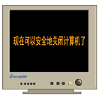
请记住这三种开机顺序，千万不要机器一不运行，就按"POWER"键，这样对电脑的损害很大。
关机时就更简单了，只要按下主机箱上的"POWER"键即可。但须记住的是：一定要先退出所有的运行程序后才能关机。如果是在WINDOWS操作系统下，其关机一定要按以下顺序关机：先关闭所有的运行程序，然后用鼠标左键点击屏幕左下角的"开始"按钮，在其弹出的菜单中选择"关闭系统"后点击鼠标左键，在随后弹出的对话框中选择"关闭计算机"选项，最后用鼠标点击其上标有"是"的按钮。稍后，屏幕上会出现"现在您可以安全地关闭计算机了"字样，这时您可以直接按下主机箱上的"POWER"按钮以安全地关闭计算机了。
因为电脑不同于普通电器，在关机之前，需要通知操作系统要关机了，操作系统就会把需要保存的信息都保存在磁盘上。然后等操作系统提示，“现在可以安全地关闭计算机了”的时候，才可以按下电源开关。现在比较先进的ATX结构的计算机，你一通知操作系统要关机了，它在保存完信息之后，就自动把电源切断了。
严禁直接切断电源，直接切断电源很可能造成硬件故障。

1.2 使用鼠标
因为Windows的绝大部份操作是基于鼠标来设计的，因此在学习Windows之前就应首先学会使用鼠标，掌握了鼠标的使用，您会发现日常的工作变得非常容易，而且鼠标的操作也很简单。
因为它的外形很象一只老鼠，在英语里面它的名字叫Mouse，意思就是老鼠，我们的操作通过它的左右两个按键来实现，也有三个键的鼠标，但中间那个键有特殊功能，在基本操作中几乎用不上。
1、握鼠标的基本姿势
手握鼠标，不要太紧，就象把手放在自己的膝盖上一样，使鼠标的后半部分恰好在掌下，食指和中指分别轻放在左右按键上，拇指和无名指轻夹两侧。
2、用鼠标移动光标
在鼠标垫上移动鼠标，您会看到，显示屏上的光标也在移动，光标移动的距离取决于鼠标移动的距离，这样我们就可以通过鼠标来控制显示屏上光标的位置。
如果光标滑出显示屏外，没有关系，移回来就行了；如果鼠标已经移到鼠标垫的边缘，而光标仍没有达到预定的位置，您只要拿起鼠标放回鼠标垫中心，再向预定位置的方向移动鼠标，这样反复移动即可达到目标。
3、鼠标单击动作
用食指快速地按一下鼠标左键，马上松开，请注意观察；还有一种单击是用中指单击鼠标右键，今后我们会用"单击右键"来表示这种动作。单击右键很简单，和单击左键差不多，只是使用的手指和按的键不同。用搭在鼠标右键 上的中指按一下鼠标右键即可。
4、鼠标双击动作
不要移动鼠标，用食指快速地按两下鼠标左键，马上松开。初次使用鼠标的朋友要多练习双击动作，注意掌握好节奏。在 Windows 中，很多程序都可以用鼠标双击启动。
5、鼠标拖动动作
先移动光标到选定对象，按下左键不要松开，通过移动鼠标将对象移到预定位置，然后松开左键，这样您可以将一个对象由一处移动到另一处。

1.3 键盘及指法
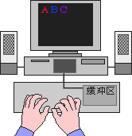
我们知道，要让电脑听您话，必须给电脑输入一些命令，目前输入电脑命令最常用的设备有键盘和鼠标两种。尽管现在鼠标已代劳了相当一部分工作，但诸如文字和参数的输入仍只能靠键盘。
既使有了鼠标，很多功能的快捷方式还是要靠它来完成，因此，键盘的操作还是很重要的。学习电脑前一定要掌握键盘的正确使用方法，养成良好的习惯，会受益匪浅。
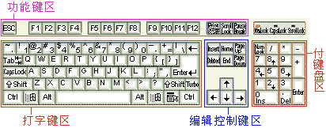
1、结构：按功能划分，键盘总体上可分为四个大区，分别为：功能键区，打字键区，编辑控制键区，付键盘区。
2、基本键：打字键区是我们平时最为常用的键区，通过它，可实现各种文字和控制信息的录入。打字键区的正中央有8个基本键，即左边的"A、S、D、F"键，右边的"J、K、L、；"键，其中的F、J两个键上都有一个凸起的小棱杠，以便于盲打时手指能通过触觉定位。
3、基本键指法：开始打字前，左手小指、无名指、中指和食指应分别虚放在"A、S、D、F"键上，右手的食指、中指、无名指和小指应分别虚放在"J、K、L、；"键上，两个大拇指则虚放在空格键上。基本键是打字时手指所处的基准位置，击打其他任何键，手指都是从这里出发，而且打完后又须立即退回到基本键位。
4、其他键的手指分工：掌握了基本键及其指法，就可以进一步掌握打字键区的其他键位了，左手食指负责的键位有4、5、R、T、F、G、V、B共八个键，中指负责3、E、D、C共四个键，无名指负责2、W、S、X键，小指负责1、Q、A、Z及其左边的所有键位。右左手食指负责6、7、Y、U、H、J、N、M八个键，中指负责8、I、K、，四个键，无名指负责9、O、L、。四键，小指负责0、P、；、/及其右边的所有键位。这么一划分，整个键盘的手指分工就一清二楚了，击打任何键，只需把手指从基本键位移到相应的键上，正确输入后，再返回基本键位即可。
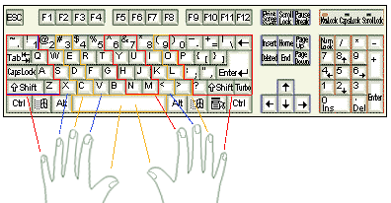

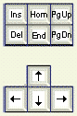
5、编辑控制键区：了解了打字键区的使用方法，我们再来看一看编辑控制键区，顾名思义，该键区的键是起编辑控制作用的，诸如：文字的插入删除，上下左右移动翻页等。其中Ctrl键、Alt键和Shift键往往又与别的键结合，用以完成特定的功能，如我们最常用的热启动就是Ctrl＋Alt＋Del三键同时按下时才起作用的。
6、功能键区：一般键盘上都有F1～F12共12个功能键，有的键盘可能有14个，它们最大的一个特点是单击即可完成一定的功能，如F1往往被设成所运行程序的帮助键，现在有些电脑厂商为了进一步方便用户，还设置了一些特定的功能键，如单键上网、收发电子邮件、播放VCD等。
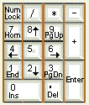
7、付键盘区：稍微仔细点您一定会发现，付键盘区的键其实和打字键区、编辑键区的某些键是重复的，那为什么还要设置这么一个付键区呢？这主要是为了方便集中输入数据，因为打字键区的数字键一字排开，大量输入数据很不方便，而付键盘区数字键集中放置，可以很好地解决这个问题。
8、打字注意事项
①了解了键位分工情况，还要注意打字的姿势，打字时，全身要自然放松，腰背挺直，上身稍离键盘，上臂自然下垂，手指略向内弯曲，自然虚放在对应键位上，只有姿势正确，才不致引起疲劳和错误。
②另外，打字时禁止看键盘，即一定要学会使用盲打，这一点非常重要。初学者因记不住键位，往往忍不住要看着键盘打字，一定要避免这种情况，实在记不起，可先看一下，然后移开眼睛，再按指法要求键入。只有这样，才能逐渐做到凭手感而不是凭记忆去体会每一个键的准确位置。
③还要严格按规范运指，既然各个手指已分工明确，就得各司其职，不要越权代劳，一旦敲错了键，或是用错了手指，一定要用右手小指击打退格键，重新输入正确的字符。

1.4 输入汉字
要想输入汉字，需要使用专门的中文输入程序，叫“中文输入法”。因为计算机起源于美国，所以计算机的键盘都是按照美国人的习惯来设置的，如果直接按键盘上的键，就只能输入英文。而我们不可能把每一个汉字都做成一个按键，否则键盘不知要变成什么样，即使可以做出这样的键盘，输入一个字也得找上半天。
所以人们发明了输入法，所谓输入法就是把人们按某种规律输入的英文字母，转化成中文后，输送给计算机。 输入法就是把人们按某种规律输入的英文字母，转化成中文后，再输入到计算机中。要输入中文就要启动中文输入法。
听起来似乎有点儿抽象，不过您看一遍输入中文的过程就不会觉得抽象了。首先我们启动输入法：按住这个Ctrl键，再按一下空格键。注意屏幕下方出现了一个小条。这就是Windows 自带的“标准”输入法。下面咱们看看怎么利用它输入汉字。
如果您会拼音，那输入中文就易如反掌了。用这种方法，您只要会读就会输入，拼音怎么拼，就怎么输入。比如我们输入“创亚科技”的“创”。输入字母chuang，键入的字母出现在这个输入条上，按一下空格键就可以了。可以通过+和-进行翻页选择。要输入中文就启动中文输入法，再要输入英文，就必须关闭中文输入法。方法是：按住这个Ctrl键，再按一下空格键。注意屏幕下方的小条消失了。这就表明我们已经关闭中文输入法了。

1.5 预防病毒
首先要记住，杀毒软件并不能让你高枕无忧，预防才是最重要的。毕竟杀毒软件做得再好，也只是针对已经出现的病毒，它们对新的病毒是无能为力的。而新的病毒总是层出不穷，并且在Internet高速发展的今天，病毒传播得也极为迅速。
病毒造成一些损失是免不了的，但是有些会在发作时给你造成难以弥补的损失，虽然到最后病毒可以被杀掉，但损失却是无法挽回的。
不要随便拷贝来历不明的软件，不要使用未经授权的软件，尤其是上网的朋友更要小心，网上的免费软件到处都是，使用前一定要用杀毒软件检查。
只要小心谨慎，就可以把病毒造成的危害降到最低，但是如果因为害怕病毒而什么软件都不敢使用，那也不必。
对付病毒主要的办法是使用杀毒软件。但在平时，我们要做好两件事：一是把重要的文件及时备份，这一习惯会在关键时刻让你体会到它的作用的；二是在电脑没有染毒时，一定要做一张或多作几张系统启动盘，万一电脑染了毒，它们就会起大作用了。
计算机硬件是软件运行的基础，而软件则是发挥硬件作用的关键。许多入门者除了学用各种软件外，还可能尝试着自己编编程序，那么建议最好先熟悉以下的基础名词，以便尽快进入角色。

1.6 操作术语
操作系统: 计算机硬件系统外面加载的第一道软件系统，专门用于管理计算机硬件和
其它软件，响应用户对硬件和软件的操作，常见的有：
DOS,Windows3.2,Win95/98/NT/2000/XP等。
安装程序: 由于目前的软件都涉及许多文件和子目录,所以一般都提供安装程序帮助用户自动化地安装全部文件,一般标准的安装程序均起名Setup.exe或Install.exe。
病毒：一种计算机程序，它可以附属在可执行文件或隐藏在系统数据区中，在开机或执行某些程序后悄悄地进驻内存，然后对其它的文件进行传染，使之传播出去，然后在特定的条件下破坏系统或骚扰用户。目前已有较成熟的清除病毒软件，但是新病毒还是层出不穷，成为一大危害。
集成开发环境: 较早期程序设计的各个阶段都要用不同的软件来进行处理,如先用字处理软件编辑源程序,然后用链接程序进行函数、模块连接,再用编译程序进行编译,开发者必须在几种软件间来回切换操作。现在的编程开发软件将编辑、编译、调试等功能集成在一个桌面环境中,这样就大大方便了用户。
拷贝: 指将文件从一处复制一份完全一样的到另一处,而原来的一份依然保留。
删除: 指将文件从系统的目录清单中删掉,但许多情况下,用工具软件或Windows下自带的“回收站”均能恢复被删掉的文件，为了保险起见,用户最好养成对自己输入的文本或其它文件进行软盘备份,以防万一。
移动: 就是将拷贝操作和删除操作合二为一，原来的一份在拷贝完成后即被自动删掉。
共享: 这是在网络环境下文件使用时的一种设置属性,一般指多个用户可以同时打开或使用同一个文件(或数据)。
独占: 系指文件(或数据)同一时刻只能被一个用户打开,其它用户只能等待此用户放弃后,才能打开和使用它。
压包: 用工具软件将文件进行压缩存储的过程,常用的压包工具有WinRAR、WinZip等。
解包: 压包的反过程,即将压包文件还原成原来的文件。
加密: 在网络通讯中,为了保证传输数据的保密性,用密码对文件进行加密变换。
解密: 加密的反过程,使之变成可使用的正常数据。
上传：本地计算机与其它计算机通过网络连接成功后，将本机文件拷贝到其它计算机中的过程。
下载：在网络中，将对方计算机中的文件拷贝至本地计算机中的过程。
通配符: 在操作系统下,为了提高对文件处理的效率,用＊或?表示任意多个或一个字符,这样就可以一次性处理一批文件,如＊.＊即代表当前目录下的全部可见文件。
格式化: 指对磁盘进行使用前的预处理以便存入数据。一般而言,新盘是必须格式化的，而使用过的旧盘也可以格式化,格式化后磁盘上全部数据将被删除。

1.7 日常维护
电脑如果工作不正常，不一定就是染上了病毒，也有可能是硬件或软件方面的问题。所以，遇到问题我们要全面考虑，时间长了我们就可以很容易地判断出来了。
下面我就再来讲讲关于电脑的维护的知识，这样，可以处理一些日常遇到的电脑故障了。
“磁盘碎片整理程序”，它是用来整理磁盘碎片的。
硬盘经过长时间使用后，如果经常存盘和删除文件，那么文件的存放位置就可能变得七零八碎，不是连续在一起，使硬盘读取文件变慢，而经过整理后，会使文件读写更快捷一些。
打开“开始”菜单，选择“程序”，“附件”，“系统工具”中的“磁盘碎片整理程序”。
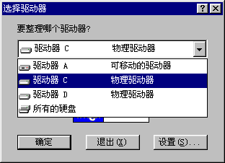
首先出现的窗口是驱动器选择窗口，在这个下拉列表中选择要整理的驱动器，可以选一个驱动器，也可以选择最下面一项“整理所有硬盘”，选好后按“确定”，就开始整理你所选择的驱动器了。
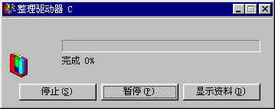
这个“停止”和“暂停”按钮分别停止和暂停整理过程，点这个“显示资料”按钮可以查看整理过程的详细进展；上面的那个百分数显示整理的进度。
有一点你要注意，在整理硬盘之前，最好把其它的程序都关闭，因为，如果在这个过程中有程序读写硬盘，“磁盘碎片整理程序”会重新开始，浪费你很多宝贵时间的。
除了整理磁盘，Windows还有一个程序可以修复硬盘错误。当然如果磁盘真的是物理损坏，那么再好的软件也不可能将其修复，不过它能够尽量将磁盘损坏部分中的信息读出，然后再写到磁盘的其它地方，这样，你就可以及时地将有用的信息保存到其它地方，避免丢失，还有，如果因为不正常关机造成硬盘文件的混乱丢失，也需要它来修理。
打开“附件”中的“系统工具”，选择“磁盘扫描程序”。
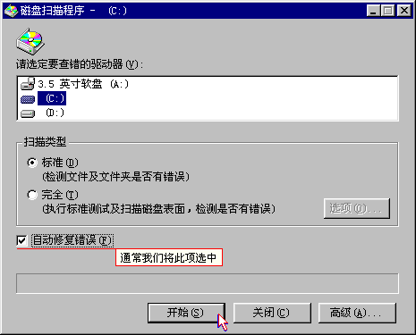
“扫描类型”是指定扫描的方式，一般只需要选择“标准”，只检测文件及文件夹的错误就可以了，这么做速度比较快；如果你觉得硬盘工作不正常，怀疑有损坏的地方，那么可以选为“完全”，包括“标准”检测和磁盘表面检测。
“自动修复错误”是指定在发现磁盘错误时是否自动修复。
选好驱动器后点“开始”按钮就开始扫描磁盘了。
对待电脑死机的办法，首先要先试试热启动，即同时按Ctrl、 Alt和Del键，这样电脑不需自检就可重新启动了。
有些时候电脑死机时会封锁键盘，热启动就不管用了，那么这时就需按一下电脑主机上的Reset键，即复位键，电脑就会重新启动。
但开关电脑时强大的电流会对电脑内的部件产生一定的冲击，所以在需要重新启动电脑时尽量使用Reset键，而不要关机再开机。
但是因为死机后重启的电脑并不是正常关机，所以，电脑启动时，系统有可能会自动启动磁盘扫描程序来检测硬盘。
另外，电脑一旦关机后，不要马上开机，要等主机内运动的部件停稳后再重新开机，否则，对硬盘和风扇等运动部件会产生不良影响。
还有，如果暂时离开，那就不必关机，因为关一次再开一次对电脑的伤害要比多开一会儿大的多。

特别提示:
未经厂家许可或书面授权条件下，用户不得擅自对系统进行随意拆卸、修改或使用不符合厂家规定的各种配件。
插入电缆时要小心，要对准相对位置，不可强行插拔，否则，电缆和接口会被损坏，这会影响图像质量或镜头电源，严重的可能损坏仪器。
在不使用电子镜时，请及时关闭电子镜电源开关和光源开关，并用盖住镜头，以免灰尘污染镜头。
为防止意外停电等潜在事故发生，设备应配备UPS电源系统。
在整个系统没有全部关闭电源之前，严禁插拔各种连接线。
在与其它设备进行数据拷贝时，应先进行“病毒”检查，确认安全后方可进行操作。
本系统所配备的计算机为专用处理设备，严禁它用，若需安装其它软件包，应在厂家技术人员指导下进行，或经厂家技术人员授权后进行，否则由此而引起的系统崩溃、数据丢失等事故、责任自负。
在清洁或消毒本系统之前，必须拔掉系统总电源线。

